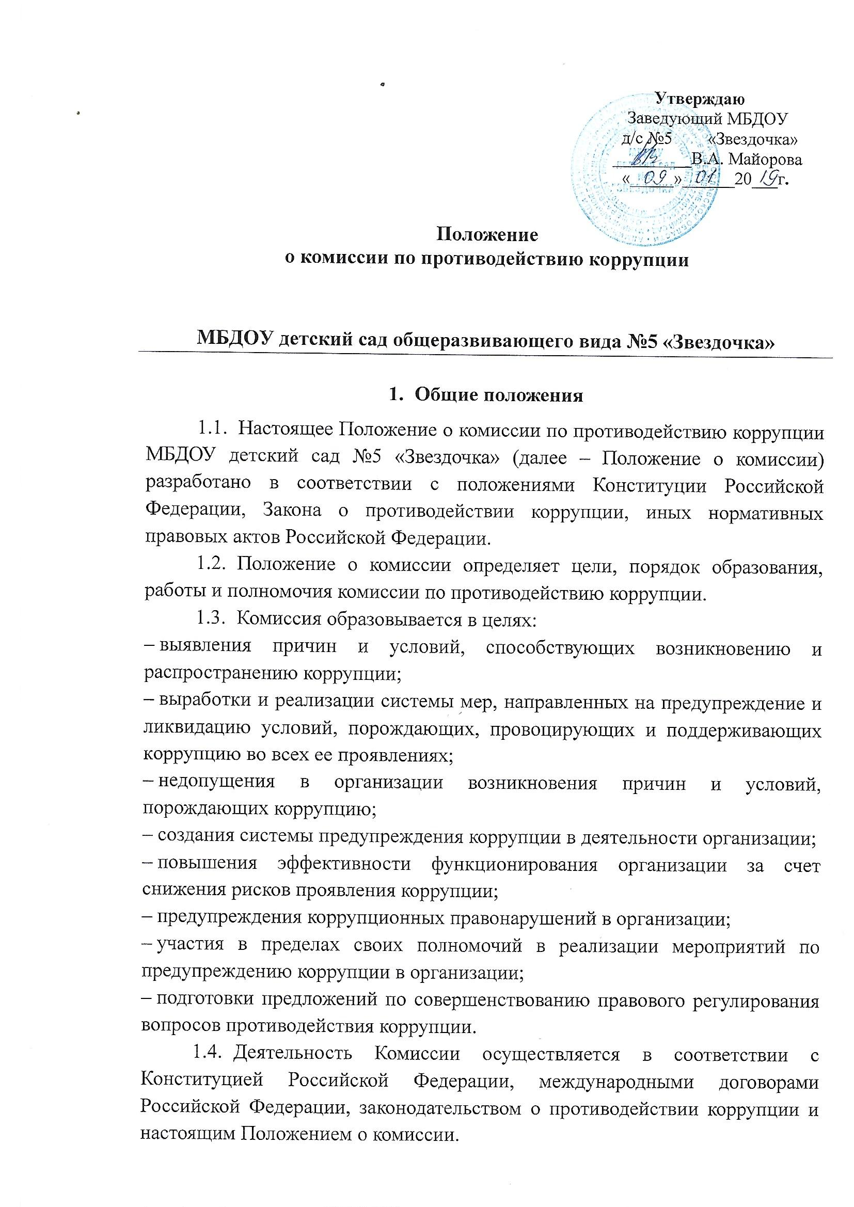
Утверждаю

Заведующий МБДОУ

д/с №5 «Звездочка»

_________В.А. Майорова

«_____»______20___г.

Положение
о комиссии по противодействию коррупции

МБДОУ детский сад общеразвивающего вида №5 «Звездочка»
- Общие положения
  - Настоящее Положение о комиссии по противодействию коррупции МБДОУ детский сад №5 «Звездочка» (далее – Положение о комиссии) разработано в соответствии с положениями КонституцииРоссийской Федерации, Законао противодействии коррупции, иных нормативных правовых актов Российской Федерации.
  - Положение о комиссии определяет цели, порядок образования, работы и полномочия комиссии по противодействию коррупции.
  - Комиссия образовывается в целях:
– выявления причин и условий, способствующих возникновению и распространению коррупции;
– выработки и реализации системы мер, направленных на предупреждение и ликвидацию условий, порождающих, провоцирующих и поддерживающих коррупцию во всех ее проявлениях;
– недопущения в организации возникновения причин и условий, порождающих коррупцию;
– создания системы предупреждения коррупции в деятельности организации;
– повышения эффективности функционирования организацииза счет снижения рисков проявления коррупции;
– предупреждения коррупционных правонарушений в организации;
– участия в пределах своих полномочий в реализации мероприятий по предупреждению коррупции в организации;
– подготовки предложений по совершенствованию правового регулирования вопросов противодействия коррупции.
  - Деятельность Комиссии осуществляется в соответствии с Конституцией Российской Федерации, международными договорами Российской Федерации, законодательством о противодействии коррупции и настоящим Положением о комиссии.
- Порядок образования комиссии
  - Комиссия является постоянно действующим коллегиальным органом, образованным для реализации целей, указанных в пункте 1.3 настоящего Положения о комиссии.
  - Комиссия состоит из председателя, заместителей председателя, секретаря и членов комиссии.
  - Председателем комиссии назначается один из заместителей руководителя организации, ответственный за реализацию Антикоррупционной политики.
  - Состав комиссии утверждается локальным нормативным актом организации. В состав Комиссии включаются:
– заместители руководителя организации, руководители структурных подразделений;
– работники кадрового, юридического или иного подразделения организации, определяемые руководителем организации;
– руководитель контрактной службы (контрактный управляющий) организации;
– представитель учредителя организации (по согласованию);
  - Один из членов комиссии назначается секретарем комиссии.
  - По решению руководителя организации в состав комиссии включаются:
– представители общественной организации ветеранов, созданной в организации;
– представители профсоюзной организации, действующей в организации;
– члены общественных советов, образованных в организации.
- Полномочия Комиссии
  - Комиссия в пределах своих полномочий:
– разрабатываети координирует мероприятия по предупреждению коррупции в организации;
– рассматривает предложения структурных подразделений организации о мерах по предупреждениюкоррупции;
– формируетперечень мероприятий для включения в план противодействия коррупции;
– обеспечивает контроль за реализацией плана противодействия коррупции;
– готовит предложения руководителю организациипо внесению изменений в локальные нормативные акты в области противодействия коррупции;
– рассматривает результаты антикоррупционной экспертизы проектов локальных нормативных актов организации при спорной ситуации о наличии признаков коррупциогенности;
– изучает, анализирует и обобщает поступающие в комиссию документы и иные материалы о коррупции и противодействии коррупциии информирует руководителя организациио результатах этой работы;
  - Комиссия рассматривает также вопросы, связанные с совершенствованием организации работы по осуществлению закупок товаров, работ, услуг организацией.
- Организация работы Комиссии
  - Заседания Комиссии проводятся в соответствии с планом работы комиссии, но не реже одного раза в квартал. Председатель комиссии, по мере необходимости, вправе созвать внеочередное заседание комиссии. Заседания могут быть как открытыми, так и закрытыми.
  - Председатель комиссии осуществляет руководство деятельностью комиссии, организует работу комиссии, созывает и проводит заседания комиссии, представляет комиссию в отношениях с органами государственной власти, органами местного самоуправления, организациями, общественными объединениями, со средствами массовой информации.
  - На период временного отсутствия председателя комиссии (отпуск, временная нетрудоспособность, командировка и т.п.) его обязанности исполняет один из заместителей председателя комиссии.
  - Секретарь комиссии отвечает за подготовку информационных материалов к заседаниям комиссии, ведение протоколов заседаний комиссии, учет поступивших документов, доведение копий протоколов заседаний комиссии до ее состава, а также выполняет поручения председателя комиссии, данные в пределах его полномочий.
  - На период временного отсутствия секретаря комиссии (отпуск, временная нетрудоспособность, командировка и т.п.) его обязанности возлагаются на одного из членов комиссии.
  - Члены комиссии осуществляют свои полномочия непосредственно, то есть без права их передачи иным лицам, в том числе и на время своего отсутствия.
  - Заседание комиссии правомочно, если на нем присутствуют более половины от общего числа членов комиссии.
  - Решения комиссии принимаются простым большинством голосов присутствующих на заседании членов комиссии.
  - Члены Комиссии при принятии решений обладают равными правами.
  - При равенстве числа голосов голос председателя комиссии является решающим.
  - Решения комиссии оформляются протоколами, которые подписывают председательствующий на заседании и секретарь комиссии.
  - Член комиссии, не согласный с решением комиссии, вправе в письменном виде изложить свое особое мнение, которое подлежит обязательному приобщению к протоколу заседания комиссии.
  - Члены комиссии добровольно принимают на себя обязательства о неразглашении сведений, затрагивающих честь и достоинство граждан, и другой конфиденциальной информации, которая рассматривается (рассматривалась) комиссией.
  - Информация, полученная комиссией в ходе ее работы, может быть использована только в порядке, предусмотренном федеральным законодательством об информации, информатизации и защите информации.
  - Организационно-техническое и информационно-аналитическое обеспечение деятельности комиссии осуществляет одно из подразделений (работник) организации.

